HƯỚNG DẪN THANH TOÁN QUA QUA ỨNG DỤNG SISAP PHỤ HUYNH (cách 1)
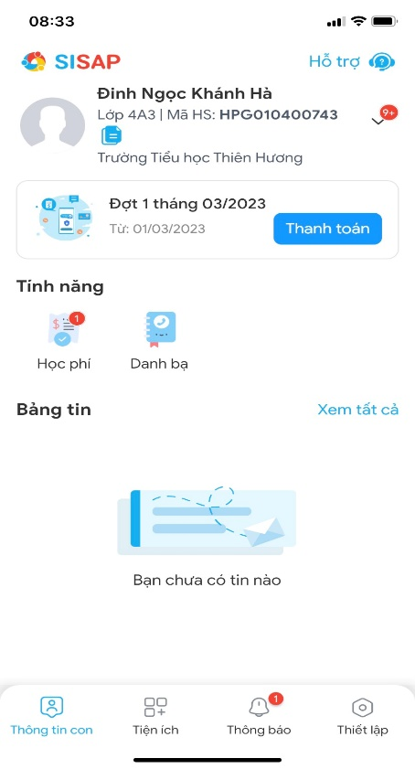
BƯỚC 1: Nhấn vào “Học phí”

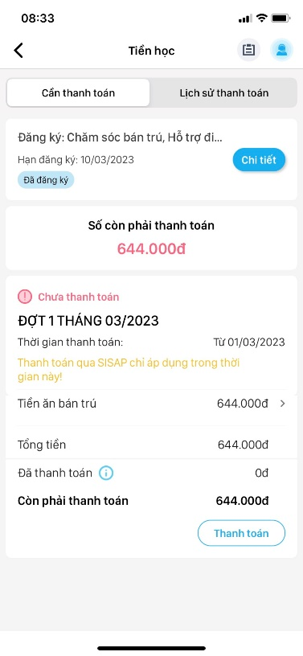
Bước 2: Chọn “Thanh toán”

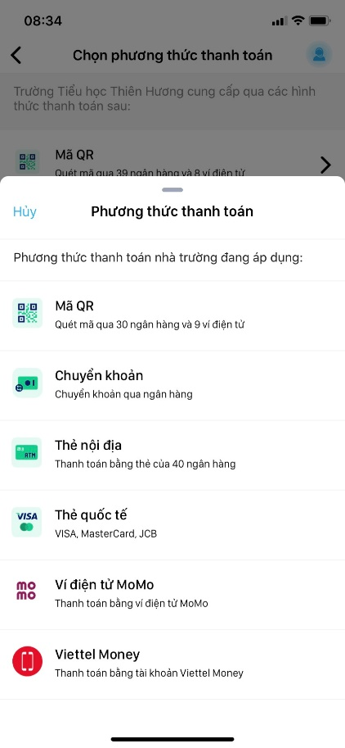
Bước 3: Chọn “Chuyển khoản”

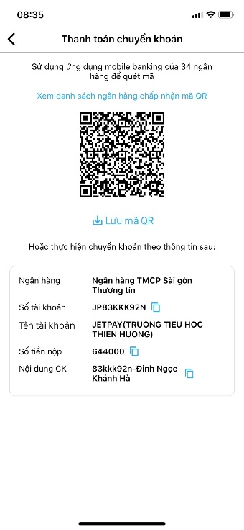
Bước 4: Chọn “Lưu mã QR”

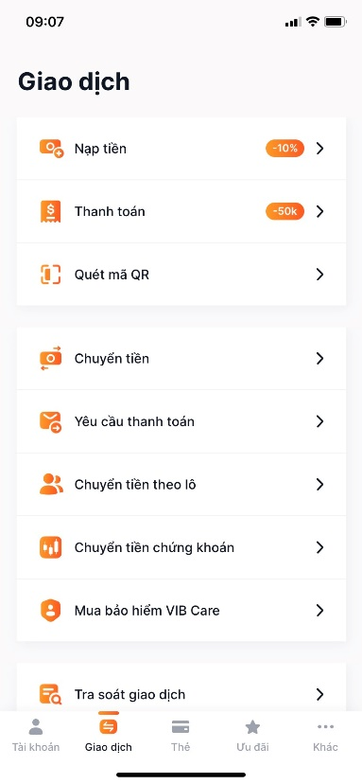
Bước 5: Mở ứng dụng ngân hàng trên điện thoại của bạn lên rồi chọn “Quét mã QR”

Bước 6: Nhấn vào đây để tải mã QR vừa lưu về máy lên
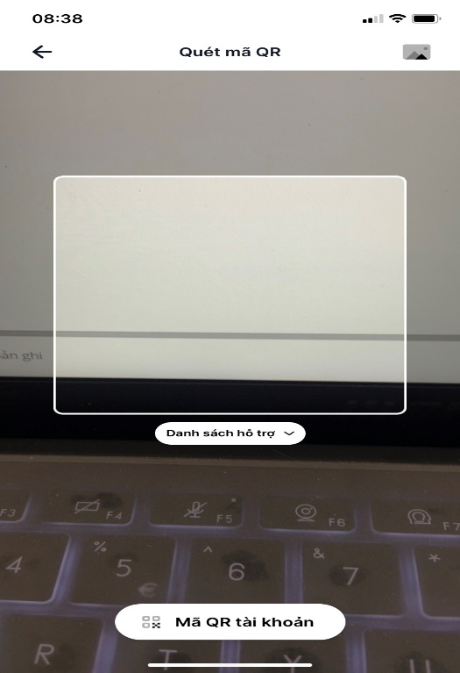
Sau đó thực hiện thanh toán.

